- 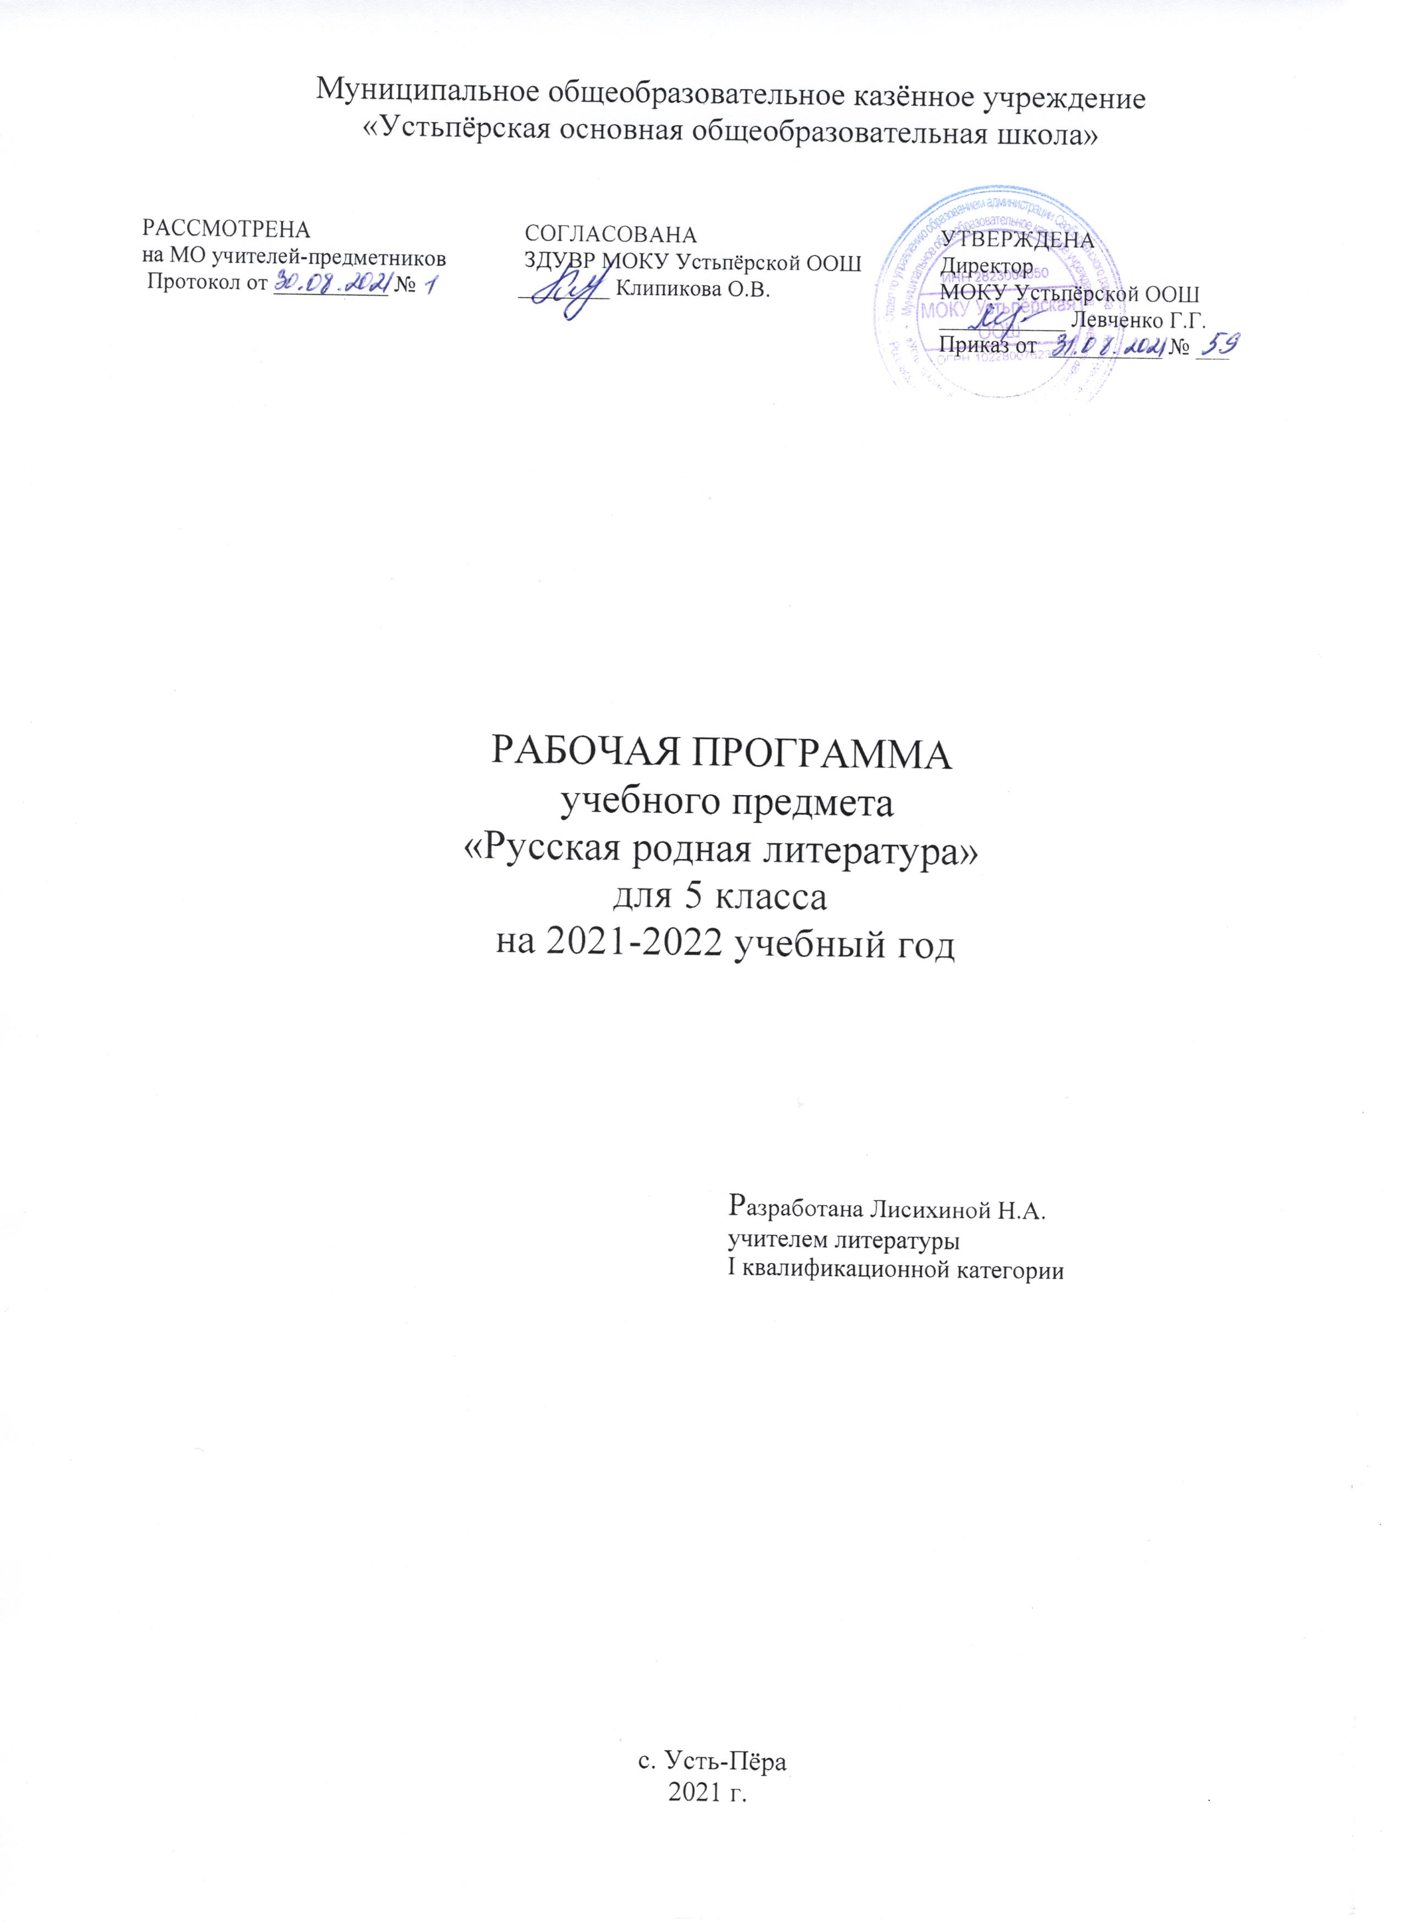ПОЯСНИТЕЛЬНАЯ ЗАПИСКА

Рабочая программа разработана на основе Примерной программы по учебному предмету «Родная (русская) литература» для образовательных организаций, реализующих программы основного общего образования 2020.
Учебно-методический комплект обеспечен предметной линией учебников О.М.Александровой, М.А.Аристовой, Н.В.Беляевой и др.
В соответствии с учебным планом школы программа рассчитана на обязательное изучение русской родной литературы в 5 классе в объеме 7 ч (0,2 часов в неделю).

- ПЛАНИРУЕМЫЕ РЕЗУЛЬТАТЫ ОСВОЕНИЯ УЧЕБНОГО ПРЕДМЕТА «РОДНАЯ (РУССКАЯ) ЛИТЕРАТУРА»

Личностные результаты:
- осознание обучающимися российской гражданской идентичности, своей этнической принадлежности; проявление патриотизма, уважения к Отечеству, прошлому и настоящему многонационального народа России; чувство ответственности и долга перед Родиной; понимание гуманистических, демократических и традиционных ценностей многонационального российского общества;
- способность и готовность обучающихся к саморазвитию и самообразованию на основе мотивации к обучению и познанию, уважительное отношение к труду;
- формирование целостного мировоззрения, соответствующего современному уровню развития науки и общественной практики, учитывающего социальное, культурное, языковое, духовное многообразие современного мира;
- осознанное, уважительное и доброжелательное отношение к другому человеку, его мнению, мировоззрению, культуре, языку, вере, гражданской позиции, к истории, культуре, религии, традициям, языкам, ценностям народов России и народов мира;
- развитие эстетического сознания через освоение художественного наследия народов России и мира творческой деятельности эстетического характера; осознание значимости художественной культуры народов России и стран мира;
способность и готовность вести диалог с другими людьми и достигать в нем взаимопонимания; готовность к совместной деятельности, активное участие в коллективных учебно-исследовательских, проектных и других творческих работах;
- неприятие любых нарушений социальных (в том числе моральных и правовых) норм; ориентация на моральные ценности и нормы в ситуациях нравственного выбора; оценочное отношение к своему поведению и поступкам, а также к поведению и поступкам других.

Метапредметные результаты должны отражать сформированность универсальных учебных действий: регулятивных, познавательных, коммуникативных.
Регулятивные УУД:
- умение самостоятельно определять цели своего обучения, ставить и формулировать для себя новые задачи в учебе и познавательной деятельности, самостоятельно планировать пути достижения целей, в том числе альтернативные, осознанно выбирать наиболее эффективные способы решения учебных и познавательных задач;
- умение соотносить свои действия с планируемыми результатами, осуществлять контроль своей деятельности в процессе достижения результата, определять способы действий в рамках предложенных условий и требований, корректировать свои действия в соответствии с изменяющейся ситуацией; оценивать правильность выполнения учебной задачи, собственные возможности ее решения;
владение основами самоконтроля, самооценки, принятия решений и осуществления осознанного выбора в учебной и познавательной деятельности.
Познавательные УУД:
- умение определять понятия, создавать обобщения, устанавливать аналогии, классифицировать, самостоятельно выбирать основания и критерии для классификации, устанавливать причинно-следственные связи, строить логическое рассуждение, умозаключение (индуктивное, дедуктивное и по аналогии) и делать выводы;
- умение создавать, применять и преобразовывать знаки и символы, модели и схемы для решения учебных и познавательных задач;
навыки смыслового чтения.
Коммуникативные УУД
- умение организовывать учебное сотрудничество и совместную деятельность с учителем и сверстниками; работать индивидуально и в группе: находить общее решение и разрешать конфликты на основе согласования позиций и учета интересов; формулировать, аргументировать и отстаивать свое мнение;
- умение осознанно использовать речевые средства в соответствии с задачей коммуникации для выражения своих чувств, мыслей и потребностей; владеть устной и письменной речью, монологической контекстной речью;
- формирование и развитие компетентности в области использования информационно-коммуникационных технологий; развитие мотивации к овладению культурой активного пользования словарями и другими поисковыми системами.

Предметные результаты должны отражать:
- понимание значимости родной русской литературы для вхождения в культурно-языковое пространство своего народа; осознание коммуникативно-эстетических возможностей родного русского языка на основе изучения выдающихся произведений родной русской литературы;
- проявление ценностного отношения к родной русской литературе как хранительнице культуры русского народа, ответственности за сохранение национальной культуры, приобщение к литературному наследию русского народа в контексте единого исторического и культурного пространства России, диалога культур всех народов Российской Федерации и мира;
- понимание наиболее ярко воплотивших национальную специфику русской литературы и культуры произведений русских писателей, в том числе современных авторов, продолжающих в своём творчестве национальные традиции русской литературы;
- осмысление ключевых для национального сознания культурных и нравственных смыслов, проявляющихся в русском культурном пространстве и на основе многоаспектного диалога с культурами народов России и мира;
- развитие представлений о богатстве русской литературы и культуры в контексте культур народов России и всего человечества; понимание их сходства и различий с русскими традициями и укладом; развитие способности понимать литературные художественные произведения, отражающие разные этнокультурные традиции;
- овладение различными способами постижения смыслов, заложенных в произведениях родной русской литературы, и создание собственных текстов, содержащих суждения и оценки по поводу прочитанного;
- применение опыта общения с произведениями родной русской литературы в повседневной жизни и проектной учебной деятельности, в речевом самосовершенствовании; умение формировать и обогащать собственный круг чтения;
- накопление опыта планирования собственного досугового чтения произведений родной русской литературы, определения и обоснования своих читательских предпочтений; формирование потребности в систематическом чтении как средстве познания мира и себя в этом мире, гармонизации отношений человека и общества.

Предметные результаты, формируемые у пятиклассников в результате освоения программы по родной (русской) литературе:
- формирование умения выделять проблематику русских народных и литературных сказок, пословиц и поговорок как основу для развития представлений о нравственном идеале русского народа в контексте диалога культур с другими народами России; осмысление ключевых для русского национального сознания культурных и нравственных смыслов в произведениях о Москве как столице России и о русском лесе;
- формирование представлений о богатстве русской литературы и культуры в контексте культур народов России; русские национальные традиции в рождественских произведениях и произведениях о семейных ценностях;
формирование начальных представлений о русском национальном характере, его парадоксах и загадках русской души в произведениях о защите Родины в Отечественной войне 1812 года, о проблемах подростков и о своеобразии русского языка и родной речи;
- развитие умений давать смысловой анализ фольклорного и литературного текста на основе наводящих вопросов; под руководством учителя создавать элементарные историко-культурные комментарии и собственные тексты интерпретирующего характера в формате ответа на вопрос, сопоставлять произведения словесного искусства с произведениями других искусств и учиться отбирать произведения для самостоятельного чтения; формирование начальных представлений о проектно-исследовательской деятельности и оформлении ее результатов, начальных умений работы с разными источниками информации.

- СОДЕРЖАНИЕ УЧЕБНОГО КУРСА

РАЗДЕЛ 1. РОССИЯ – РОДИНА МОЯ
Преданья старины глубокой. Малые жанры фольклора.
Пословицы и поговорки о Родине, России, русском народе. Русские народные и литературные сказки. Сказка «Лиса и медведь» (русская народная сказка). К. Г. Паустовский. «Дремучий медведь».
Города земли русской. Москва в произведениях русских писателей
А. С. Пушкин. «На тихих берегах Москвы…». М. Ю. Лермонтов. «Москва, Москва!.. люблю тебя как сын…». Л. Н. Мартынов. «Красные ворота». А. П. Чехов. «В Москве на Трубной площади».
Родные просторы. Русский лес
И. С. Соколов-Микитов. «Русский лес». А. В. Кольцов. «Лес». В. А. Рождественский. «Берёза». В. А. Солоухин. «Седьмую ночь без перерыва…»

РАЗДЕЛ 2. РУССКИЕ ТРАДИЦИИ
Праздники русского мира. Рождество
Б. Л. Пастернак. «Рождественская звезда» (фрагмент). В. Д. Берестов. «Перед Рождеством». А. И. Куприн. «Бедный принц». И. А. Ильин. «Рождественское письмо».
Тепло родного дома. Семейные ценности
И. А. Крылов. «Дерево». И. А. Бунин. «Снежный бык». В. И. Белов. «Скворцы».

РАЗДЕЛ 3. РУССКИЙ ХАРАКТЕР – РУССКАЯ ДУША
Не до ордена – была бы Родина. Отечественная война 1812 года
Ф. Н. Глинка. «Авангардная песнь». Д. В. Давыдов. «Партизан» (отрывок).
Загадки русской души. Парадоксы русского характера
К. Г. Паустовский. «Похождения жука-носорога» (солдатская сказка). Ю. Я. Яковлев. «Сыновья Пешеходова».
О ваших ровесниках. Школьные контрольные
К. И. Чуковский. «Серебряный герб» (фрагмент). А. А. Гиваргизов. «Контрольный диктант».
Лишь слову жизнь дана. Родной язык, родная речь
И. А. Бунин. «Слово». В. Г. Гордейчев. «Родная речь».

- ТЕМАТИЧЕСКОЕ ПЛАНИРОВАНИЕ

Класс | Название раздела | Кол-во часов
5 | Россия – Родина моя | 3
 | Русские традиции | 2
 | Русский характер – русская душа | 2 / 7

- КАЛЕНДАРНО-ТЕМАТИЧЕСКОЕ ПЛАНИРОВАНИЕ

№ п/п | Тема урока | Кол-во часов | Ресурсы урока | Дата
 |  |  |  | план | факт
Россия – Родина моя (3 ч)
1 | Пословицы и поговорки о Родине, России, русском народе. Русские народные и литературные сказки. | 1 | Учебник с.6-26
2 | Москва в произведениях русских писателей | 1 | Учебник с.27-46
3 | Русский лес | 1 | Учебник с.47-61
Русские традиции (2 ч)
4 | Праздники русского мира. Рождество | 1 | Учебник с.62-84
5 | Семейные ценности | 1 | Учебник с.85-107
Русский характер – русская душа (2 ч)
6 | Отечественная война 1812 года в литературе. Парадоксы русского характера | 1 | Учебник с.108-126
7 | О ваших ровесниках. Школьные контрольные. Родной язык, родная речь | 1 | Учебник с.127-143

